PHẦN I. ĐẶT VẤN ĐỀ
Nhân loại đang đứng trước sự phát triển như vũ bão của khoa học kĩ thuật hiện đại, đặc biệt là công nghệ thông tin. Hàng loạt các phát minh mới ra đời đã nâng cao tầm nhìn, sự hiểu biết của con người đưa lượng tri thức của nhân loại ngày một phong phú. Khoa học công nghệ nói chung, môn Sinh học nói riêng hàng ngày, hàng giờ đang phát triển với tốc độ nhanh chóng, lượng thông tin, tri thức của nhân loại ngày càng đa dạng, phong phú và vươn tới đỉnh cao của nó.
Đất nước ta trong giai đoạn hiện nay phát triển rất nhanh về kinh tế, văn hoá, khoa học kĩ thuật, là giai đoạn thực hiện chiến lược công nghiệp hoá – hiện đại hoá đất nước. Trước tình hình đó, nhiệm vụ của ngành giáo dục cũng hết sức nặng nề, phải đào tạo những thế hệ trẻ, người chủ tương lai của đất nước có đầy đủ sức khoẻ, phẩm chất đạo đức tốt và đặc biệt phải có tri thức khoa học, có sự hiểu biết, thông minh, năng động, sáng tạo,… Với chủ đề giáo dục hiện nay “Năm học ứng dụng công nghệ thông tin, đổi mới quản lí tài chính và triển khai phong trào xây dựng trường học thân thiện, học sinh tích cực”. Vì thế, vấn đề đặt ra cho giáo dục là đổi mới cả về nội dung và phương pháp dạy học nhằm phát huy tính tích cực, chủ động, sáng tạo của học sinh, đáp ứng những yêu cầu của xã hội và phù hợp với sự phát triển nhân cách học sinh.
Để làm được điều đó, mỗi thầy cô giáo đều phải không ngừng nỗ lực, hăng say tìm tòi, khám phá cái hay cái mới của kho tàng tri thức nhân loại, của khoa học kĩ thuật để nâng cao trình độ chuyên môn, nghiệp vụ. Đặc biệt, trong lĩnh vực công nghệ thông tin, việc soạn giảng bài dạy bằng chương trình trình chiếu MS PowerPoint và các phần mềm khác.
Bộ môn Sinh học cũng như các bộ môn khác ở các cấp, bậc học đã và đang thực hiện đổi mới phương pháp dạy học, nhiều giáo viên đã sử dụng chương trình MS PowerPoint để soạn bài giảng làm cho tiết dạy thêm sinh động, vì trong bài giảng có hình ảnh tĩnh, động phong phú, những đoạn phim thực tế, trực quan hấp dẫn, giúp các em hiểu biết thêm về thế giới động, thực vật, đặc điểm thích nghi, thí nghiệm trực quan, chiều hướng tiến hoá, các mối quan hệ giữa động thực vật và con người, giữa sinh vật với môi trường sống,... gây hứng thú học hỏi tìm tòi ở học sinh. Qua đó, giúp các em có lòng say mê yêu thích môn học hơn, góp phần giáo dục tư tưởng, tình cảm yêu quý và bảo vệ động, thực vật, bảo vệ thiên nhiên hoang dã, bảo vệ môi trường và sự đa dạng sinh học. Đồng thời, rèn luyện cho học sinh kỹ năng: quan sát, phân tích, so sánh, tìm tòi,… phát huy tính tích cực, chủ động sáng tạo của học sinh trong học tập. Giáo viên là người trọng tài hướng dẫn, học sinh là người tự tìm hiểu tri thức thông qua những hình ảnh trực quan, các hoạt động dạy học nhằm nâng cao chất lượng dạy và học.
Đưa chương trình MS PowerPoint vào soạn giảng cho các bài học môn Sinh học là rất cần thiết, không chỉ bởi đây là một bộ môn khoa học tự nhiên có tính ứng dụng cao mà còn bởi các thành tựu về khoa học sự sống đã lên đến đỉnh cao, nhiều nội dung được mô hình hoá dựa trên các phim, ảnh động dễ hiểu, dễ hình dung.Tuy nhiên, việc soạn bài giảng bằng chương trình MS PowerPoint còn gặp nhiều khó khăn, nhất là việc tìm, sưu tầm các tư liệu: đoạn phim, flash, hình ảnh tĩnh, ảnh động… Mặt khác, trong mỗi bài soạn sẽ mất nhiều thời gian nếu giáo viên chưa có kỹ năng xử lí một số hình ảnh hay đoạn phim để đưa vào bài dạy.
Cũng như các thầy cô dạy môn Sinh học khác, tôi rất quan tâm đến vấn đề này. Chính vì thế, tôi chọn đề tài nghiên cứu khoa học: “ Một số kỹ năng xử lí hình ảnh, đoạn phim trong soạn giảng bằng chương trình MS PowerPoint ở môn Sinh học”. Trong khuôn khổ hạn hẹp của đề tài, tôi xin đề cập một số khía cạnh nhất định trong việc sử dụng giáo án trình chiếu và một số kĩ năng sử dụng mạng Internet để khai thác, tìm kiếm thông tin.

PHẦN II. GIẢI QUYẾT VẤN ĐỀ
I. Thuận lợi và khó khăn khi ứng dụng công nghệ thông tin trong dạy học
1. Những thuận lợi của việc ứng dụng công nghệ thông tin trong dạy học:

- Nhà trường đã có trang bị hệ thống máy vi tính, máy Projector tương đối thuận tiện cho giáo viên khi dạy.
- Đa số giáo viên thành thạo vi tính, có máy tính riêng ở nhà nên thuận tiện trong việc soạn bài giảng bằng chương trình MS PowerPoint và dễ dàng trao đổi với đồng nghiệp về công nghệ thông tin.
- Giáo viên có tinh thần học hỏi để nâng cao nghiệp vụ tay nghề, có nhiều cố gắng để tìm thông tin, tư liệu trên mạng, sử dụng hình ảnh động, ảnh tĩnh, đoạn phim trong soạn giảng bằng chương trình MS PowerPoint.
- Trường đã nối mạng Internet thuận tiện cho giáo viên tìm thông tin, tư liệu trên mạng. Nhiều giáo viên đã tự trang bị mạng Internet cá nhân thuận lợi cho việc tìm kiếm, khai thác thông tin, dữ liệu.
- Được sự quan tâm của cấp lãnh đạo ngành, đặc biệt là sự quan tâm của Ban giám hiệu đã mở lớp bồi dưỡng về kiến thức mạng Internet và chương trình MS PowerPoint cho giáo viên tại trường.

2. Những khó khăn của việc ứng dụng công nghệ thông tin trong dạy học:

- Nhà trường đã trang bị máy chiếu tại hai phòng cố định, thuận lợi cho giáo viên sử dụng, tuy nhiên số máy còn ít trong khi nhu cầu sử dụng lại nhiều, vì vậy nhiều bài đã được soạn nhưng lại phải dạy “chay” trên lớp.
- Chỉ một số ít giáo viên có kết nối mạng tại nhà, quá ít để tìm kiếm thông tin, tư liệu trên mạng.
- Mất nhiều thời gian khi soạn bài giảng bằng chương trình MS PowerPoint, nhất là việc tìm kiếm và xử lí hình ảnh, đoạn phim,…
- Giáo viên còn lúng túng trong việc kết nối dữ liệu, chèn hình ảnh, truy cập Internet để Download những tư liệu, hình ảnh.
- Khi dạy bằng máy chiếu, học sinh thường tập trung nhiều vào các phim, ảnh nhưng lại không chú ý nhiều vào nội dung; việc ghi chép bài của học sinh cũng gặp khó khăn. Hơn nữa, nếu giáo viên quản lí học sinh không tốt thì sẽ làm cho học sinh ồn ào, ảnh hưởng tiêu cực đến lớp học.

Ngoài ra, qua trực tiếp giảng dạy và dự giờ đồng nghiệp tôi nhận thấy trong tiết dạy đa số học sinh có hứng thú học tập nhưng do việc sử dụng hình ảnh đoạn phim chưa rõ ràng, đẹp mắt,… nên chất lượng chưa cao.

II. NỘI DUNG ĐỀ TÀI
A. Cơ sở lí luận:
Chương trình Sinh học THPT mới được thiết kế theo lôgic môn học từ lớp 10 đến lớp 12: “Giới thiệu chung về thế giới sống – Sinh học tế bào – Sinh học vi sinh vật – Sinh học cơ thể - Di truyền học – Tiến hóa – Sinh thái học”. Trước đây, nội dung được chú trọng đến hệ thống kiến thức lý thuyết, sự phát triển tuần tự và chặt chẽ các khái niệm, định luật, thuyết khoa học, thì hiện nay chương trình Sinh học THPT được thiết kế chủ yếu dựa trên tư tưởng nhấn mạnh vai trò tích cực, chủ động của người học. Đặc biệt, sách giáo khoa đã đưa nhiều hình ảnh đẹp, hấp dẫn, lôi cuốn học sinh, kênh chữ, kênh hình và hệ thống câu lệnh phù hợp giúp học sinh tư duy, suy luận. Do đó, ngoài trau dồi về kiến thức chuyên môn, người giáo viên cần trau dồi cho mình một số kỹ năng thu thập, tìm kiếm tư liệu và xử lý một số đoạn phim, hình ảnh để đưa vào trong bài soạn giảng bằng chương trình MS PowerPoint nhằm tạo ra sự mới lạ, đa dạng, phong phú cho tiết dạy, giúp các em hứng thú học tập hơn, nhớ bài lâu hơn, khắc sâu kiến thức hơn, nâng cao hiệu quả dạy và học.
Đây là vấn đề cần thiết, là nội dung chính của đề tài cần đề cập đến.

B. Nội dung, biện pháp thực hiện các giải pháp của đề tài
1. Nội dung chính của đề tài được nghiên cứu:
- Dựa vào yêu cầu đổi mới phương pháp dạy và học, cần tạo sự hứng thú cho học sinh trong tiết học môn Sinh học thông qua những hình ảnh, đoạn phim trực quan sinh động.
- Dựa vào tình hình thực tế soạn giảng bằng chương trình MS PowerPoint, giáo viên cần biết cách tìm thông tin, tư liệu trên mạng Internet và phải có kỹ năng xử lí một số hình ảnh, đoạn phim đưa vào bài giảng.
- Dựa vào kết quả học tập và khả năng tiếp thu bài thông qua việc quan sát, thu thập thông tin từ đoạn phim, hình ảnh của học sinh.
- Đưa ra từng phương pháp dạy học phù hợp với từng loại bài, từng đối tượng học sinh và phù hợp với đặc trưng bộ môn.
- Sinh học là bộ môn khoa học thực nghiệm, tri thức Sinh học chủ yếu được hình thành bằng các phương pháp đặc thù trong hoạt động nhóm: quan sát tìm tòi chủ yếu dựa trên hình ảnh, đoạn phim trực quan và phân tích hình ảnh, đoạn phim thí nghiệm tìm tòi,… kết hợp vấn đáp gợi mở, nghiên cứu thông tin.
Từ những vấn đề trên, bản thân tôi đã tự nỗ lực tìm tòi, học hỏi, rút ra một số kinh nghiệm từ bản thân và đồng nghiệp. Sau đây tôi xin giới thiệu một số kỹ năng xử lí hình ảnh, đoạn phim đưa vào bài soạn giảng giáo án điện tử bằng chương trình MS Power Point.

2. Một số kỹ năng xử lí hình ảnh, đoạn phim đưa vào bài soạn giảng bằng chương trình MS PowerPoint ở môn Sinh học cấp THPT:
a. Một số lưu ý khi soạn giáo án bằng chương trình MS PowerPoint
- Khi soạn bài giảng bằng chương trình MS PowerPoint giáo viên cần thực hiện theo quy trình sau:
Bước 1:
- Nghiên cứu SGK và tài liệu có liên quan để xác định rõ trọng tâm của bài và các mục tiêu vể chuẩn kiến thức, kĩ năng và thái độ.
- Xác định phần nào cần đoạn phim, hình ảnh, hay thông tin gì? Từ đó, phải tìm kiếm tư liệu cần thiết, có thể truy cập mạng Internet để tìm kiếm.
- Xác định thời lượng khi soạn bài giảng bằng PowerPoint:
- Chuẩn bị các phương tiện dạy học bổ trợ, các phần mềm khác hỗ trợ:
+ Máy chụp hình, máy quay phim.
+ Tìm đoạn phim, hình ảnh, thông tin trên mạng hoặc đĩa VCD.
+ Các phần mềm khác: flash, window media, violet, totalvideo, quicktime...
- Soạn giáo án thật kĩ, đảm bảo quy trình của bài và dự kiến thời gian cho các mục, các hoạt động.
Bước 2: Thiết kế bài giảng trên MS PowerPoint dựa theo giáo án đã soạn.
Bước 3: Chạy thử từng phần và toàn bộ slide để điều chỉnh sai sót về kĩ thuật trên máy vi tính.
Bước 4: Đóng gói bài giảng để chạy thử trên máy khác.
- Điều quan trọng là giáo viên phải xác định rõ đoạn phim, hình ảnh nào là cần thiết, phù hợp cho bài dạy đó, nhưng cũng không được lam dụng đưa quá nhiều tư liệu vào bài giảng gây nhiễu đối với học sinh.
b. Sử dụng đoạn phim, hình ảnh vào bài soạn giảng bằng chương trình MS PowerPoint
Để tạo sự hứng thú trong tiết dạy môn sinh học, chất lượng giảng dạy đạt kết quả cao, các em học sinh hiểu bài ngay tại lớp, giáo viên cần cung cấp thêm cho các em những hình ảnh sinh động, những đoạn phim động về các quá trình chuyển biến thay đổi của hiện tượng, sự việc diễn ra trong và ngoài cơ thể sinh vật. Nhưng để chuyển tải đến các em những hình ảnh, đoạn phim đó không phải là chuyện đơn giản. Tuy nhiên, nếu giáo viên nắm được một số kỹ năng cơ bản trong việc thu thập thông tin, tìm kiếm tư liệu liệu, biết lựa chọn và xử lí hình ảnh, đoạn phim phù hợp để đưa vào bài soạn giảng giáo án điện tử của mình thì mọi việc trở nên đơn giản.
- Sử dụng các đoạn phim
Khi soạn bài dạy giáo viên cần xác định bài đó cần những đoạn phim gì? Tìm kiếm ở đâu? Có thể trên Internet hoặc từ đĩa VCD.
Nhưng khi chèn vào bài dạy giáo viên chỉ cần một đoạn phim ngắn khoảng một vài phút. Vậy, giáo viên cần xử lí bằng cách nào? Lúc này ta phải dùng phần mềm trên máy vi tính để cắt đoạn phim ấy. Giáo viên có thể dùng phần mềm sau để cắt đoạn phim:

hoặc phần mềm
Lưu ý: đối với những đoạn phim tải trên mạng về đôi khi không mở được thì giáo viên cần phải chuyển đuôi Avi hoặc Mpeg. Khi chuyển đuôi giáo viên có thể dùng phần mềm Total Video Converter hoặc video app.lnk.

- Sử dụng hình ảnh
Khi đã xác định rõ bài dạy cần những hình ảnh gì? Từ sách giáo khoa hay trong sách báo, giáo viên có thể dùng máy chụp hình để chụp hoặc lên mạng Internet để tìm. Các hình ảnh chèn vào bài dạy cần phải đẹp mắt, rõ nét, nếu không sẽ làm cho học sinh khó quan sát và giảm sự hấp dẫn, lôi cuốn của hình ảnh. Vậy, làm sao để có được hình ảnh đẹp, rõ nét?
Lúc này, giáo viên có thể dùng phần mềm Photoshop hoặc phần mềm Paint để cắt dán hình.
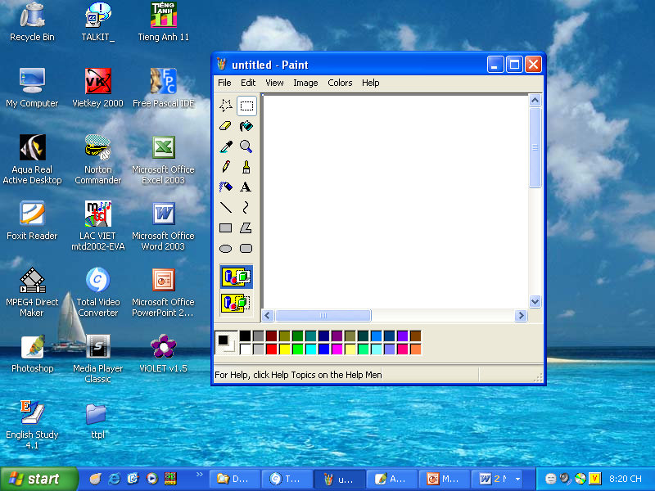
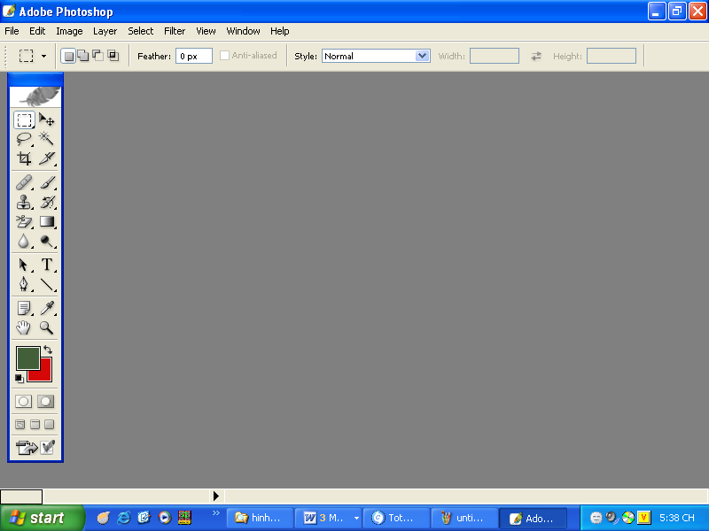
Phần mềm Photoshop
Phần mềm Paint

Nhưng nếu dùng hai phần mềm trên đôi khi sửa và cắt dán xong vừa mất thời gian vừa tốn công mà kết quả hình ảnh trở nên không rõ bằng, khó nhìn hơn. Vì thế, giáo viên nên dùng chức năng của Crop trên thanh công cụ Picture để cắt dán viền ngoài các hình ảnh, kỹ năng này sẽ giúp ta có một hình đẹp, rõ nét mà không giảm chất lượng.
Cách làm như sau:
+ Đối với chương trình Microsoft Ofice PowerPoint:
- Khởi động chương trình MS Power Point.
- Chèn hình vào Slide trống (có thể Insert hoặc copy và dán).
- Click phải chuột vào hình ảnh, chọn Show Picture Toolbar.
- Chọn chức năng Crop (chọn biểu tượng )
- Dùng chuột dịch chuyển các điểm nút trên ảnh vào bên trong ảnh để cắt.
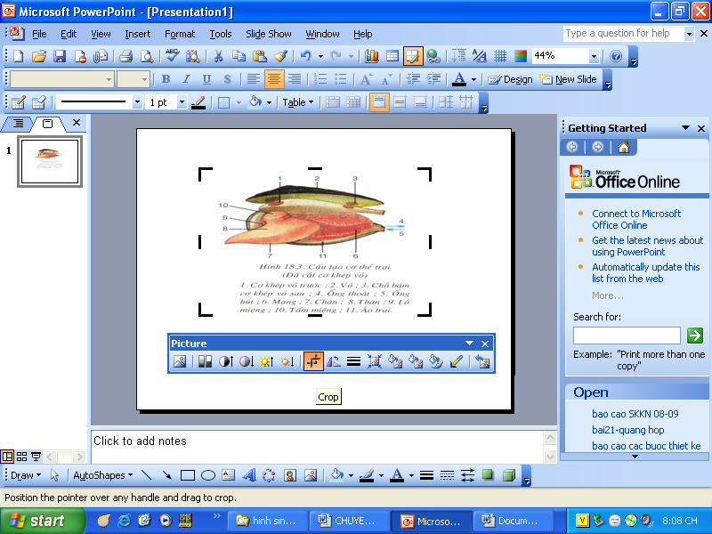
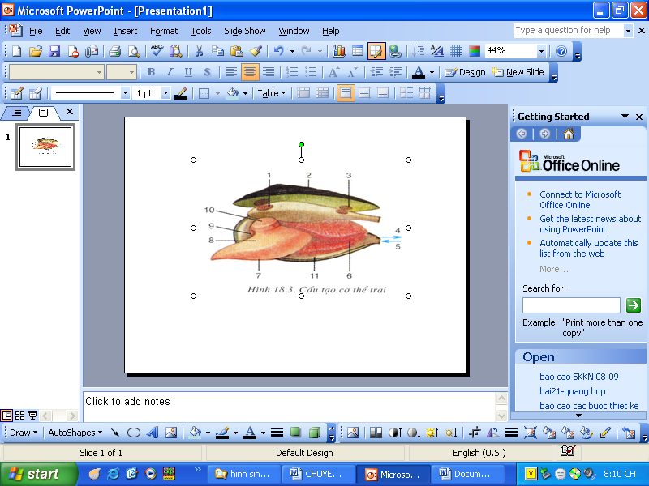

Sau khi chỉnh sửa ta có một hình như ý.

+ Một số ví dụ minh hoạ

Bài 43: Thực hành: Nhân giống vô tính ở thực vật bằng giâm, chiết ghép (Sinh học 11)
Trong bài dạy này giáo viên phải xác định rõ nội dung trọng tâm bài học, cần phải chuyển tải thông tin, hình ảnh hay đoạn phim gì đến học sinh? Đây là vấn đề, là kỹ năng quan trọng trong soạn bài dạy bằng giáo án điện tử.
Theo tôi, những phần dễ thực hành thí nghiệm giáo viên nên ưu tiên mẫu vật thật, hướng dẫn học sinh làm thí nghiệm đem lên lớp quan sát trả lời câu hỏi (Ví dụ: giâm cành, chiết cành) còn ghép chối, ghép mắt, nuôi cấy mô tế bào thực vật ngoài những hình ảnh SGK, giáo viên có thể tìm đĩa hoặc quay phim để chiếu cho học sinh xem, từ đó các em trả lời được các câu hỏi SGK
Ở bài này, giáo viên nên tìm một số đoạn phim, hình ảnh thích hợp đưa vào vào bài soạn.
- Đoạn phim thực hành: giâm cành, chiết cành, ghép. Nhưng thời gian có hạn giáo viên nên chọn và cắt một đoạn phim thích hợp.
- Hình: Ngoài sử dụng các hình ảnh trong SGK, giáo viên cần sưu tầm thêm các hình ảnh, phim khác để minh họa để trình chiếu cho HS quan sát thêm. Ví dụ, có thể sử dụng các hình ảnh sau đây:
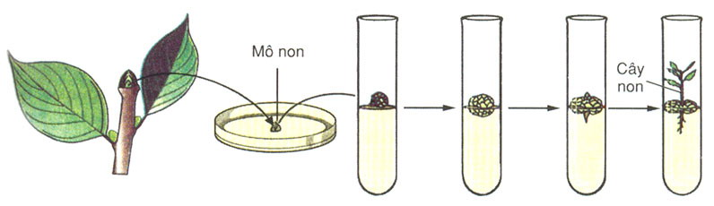
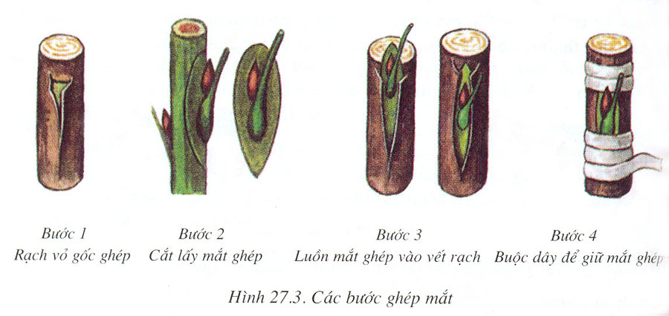
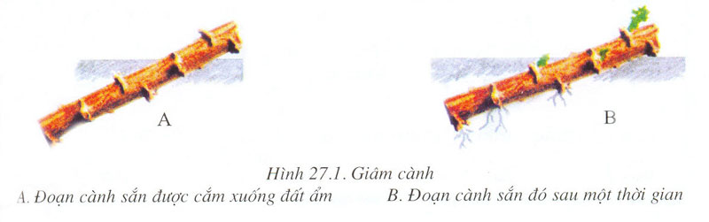
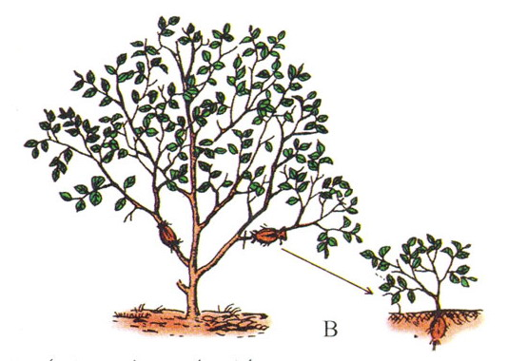
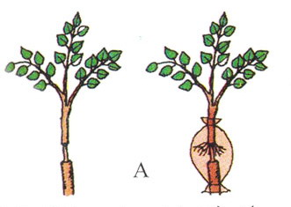

- Các hình bổ sung thêm thông tin về thành tựu của việc áp dụng khoa học kĩ thuật vào trồng trọt, đặc biệt trong lĩnh vực nuôi cấy mô là các ví dụ thiết thực nhất trong thành tựu của nhân giống vô tính hiện nay.
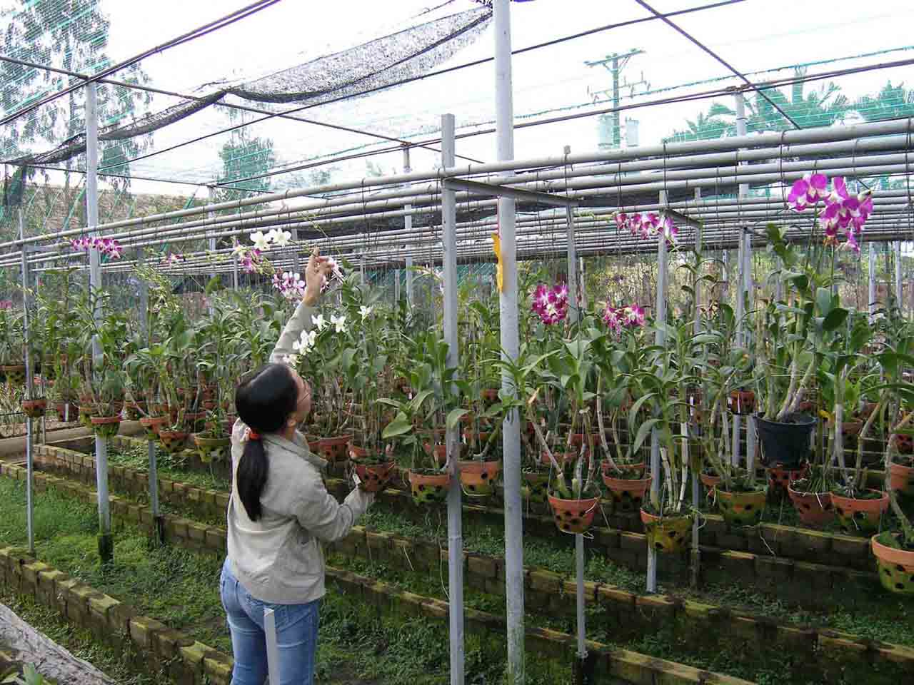
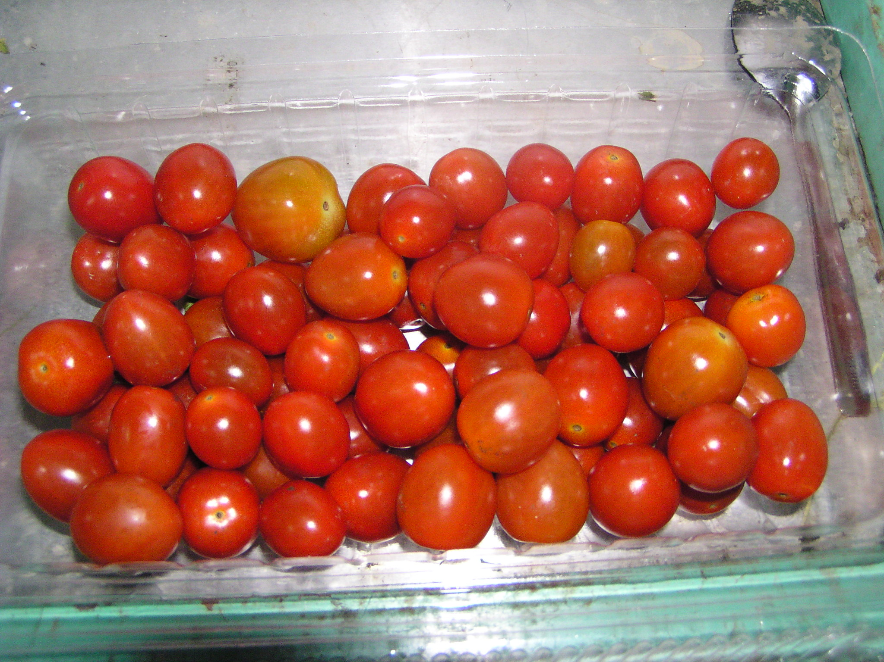


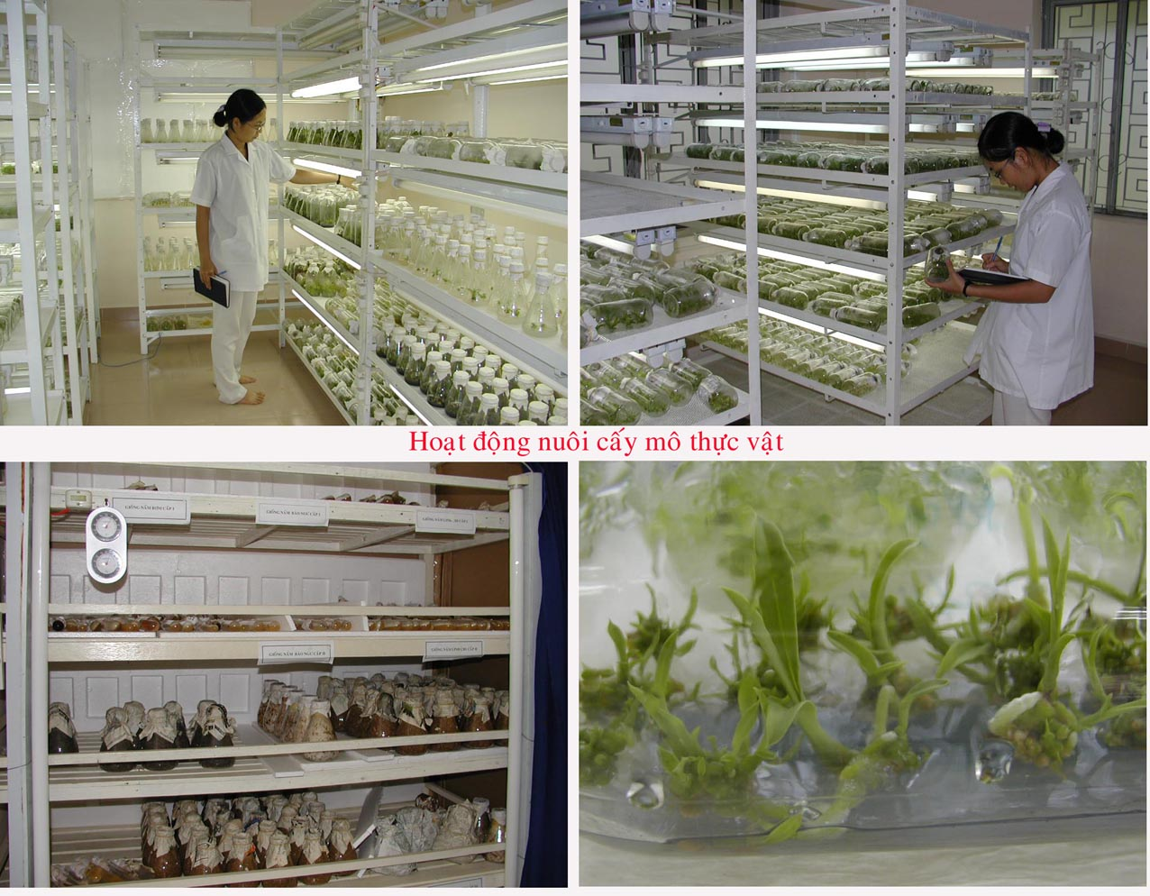

Bài 23: Hướng động (Sinh học 11)
Ngoài các hình vẽ theo SGK, giáo viên có thể tìm và sưu tầm thêm các tư liệu như:

- Đoạn phim, ảnh về các hoạt động hướng động ở thực vật (hướng sáng, hướng nước, hướng hóa, hướng trọng lực, hướng tiếp xúc) minh họa thêm cho HS quan sát, phân tích sẽ lôi cuốn các em hơn.
- Ngoài ra giáo viên có thể tìm thêm hình ảnh động về hướng sáng, hướng tiếp xúc,... để bổ sung vào tư liệu của bài.

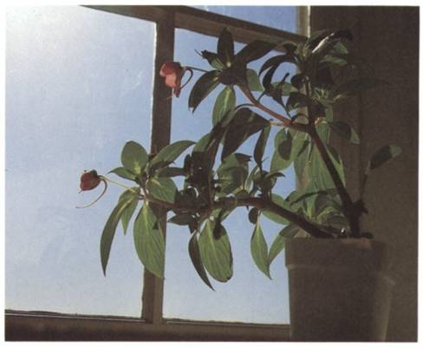

Bài 18: Chu kì tế bào và quá trình nguyên phân (Sinh học 10)
Giáo viên khi thực hiện soạn bài này có thể tìm hiểu và sưu tầm thêm các tư liệu về bài như:

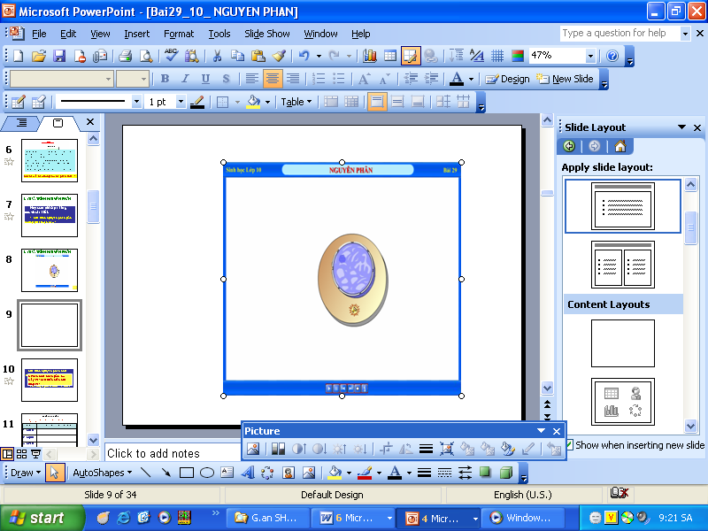
+ Đoạn phim: về quá trình nguyên phân để học sinh quan sát và nêu được các giai đoạn quá trình nguyên phân; đoạn phim quay chậm diễn biến của kì trung gian của chu kì tế bào quá trình nguyên phân: kì đầu, kì giữa, kì sau, kì cuối. Sau khi quan sát đoạn phim học sinh dễ dàng hiểu và nêu được diễn biến của NST trong quá trình nguyên phân.

+ Hình ảnh: có thể sử dụng một số hình ảnh SGK, đồng thời bổ sung các hình ảnh khác, các ảnh, flash động về nguyên phân trên mạng rất đa dạng. Việc sử dụng chúng hợp lí vừa kích thích, lôi cuốn học sinh khám phá, tìm tòi tốt đồng thời giáo viên dạy cũng hạn chế được phải giải thích nhiều vấn đề phức tạp học sinh đưa ra.
+ Một số hình tải từ mạng về các kì của nguyên phân:
Kì đầu Kì giữa Kì sau Kì cuối
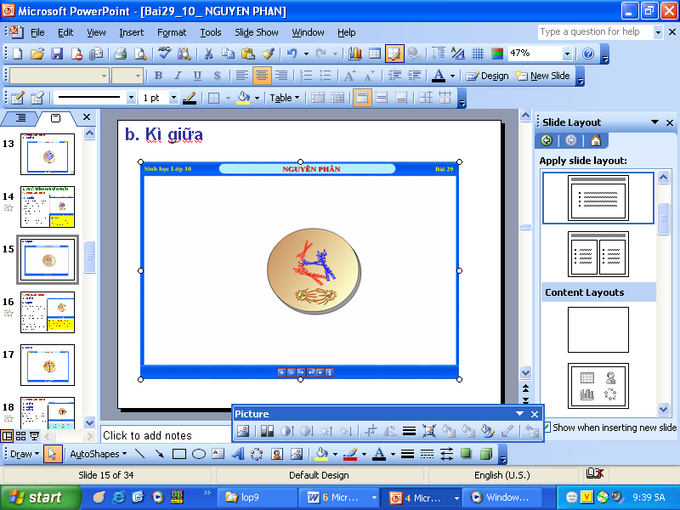
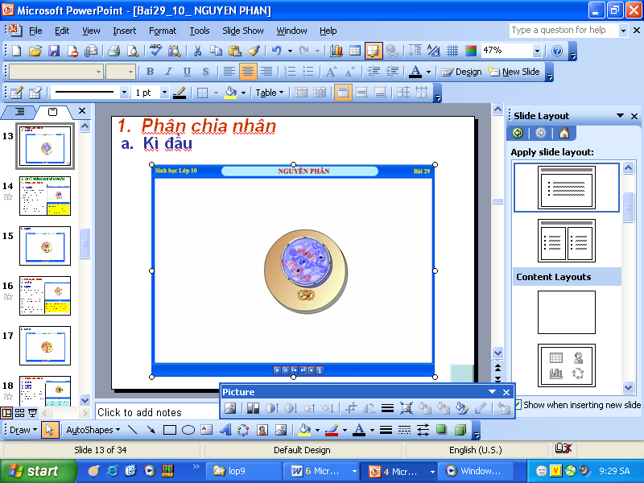
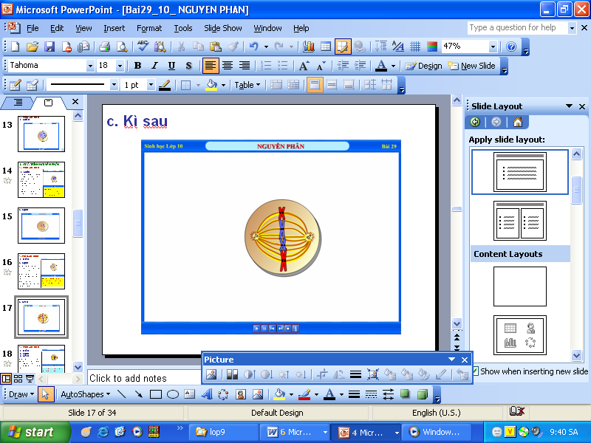
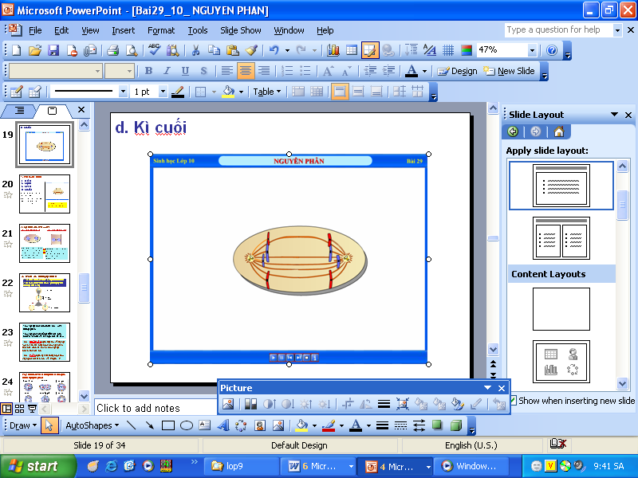

+ Hình ảnh phân biệt nguyên phân ở tế bào thực vật và tế bào động vật, kết quả của quá trình nguyên phân:
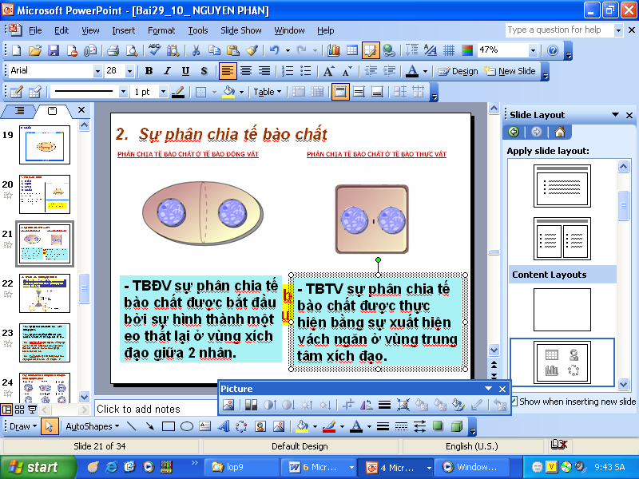
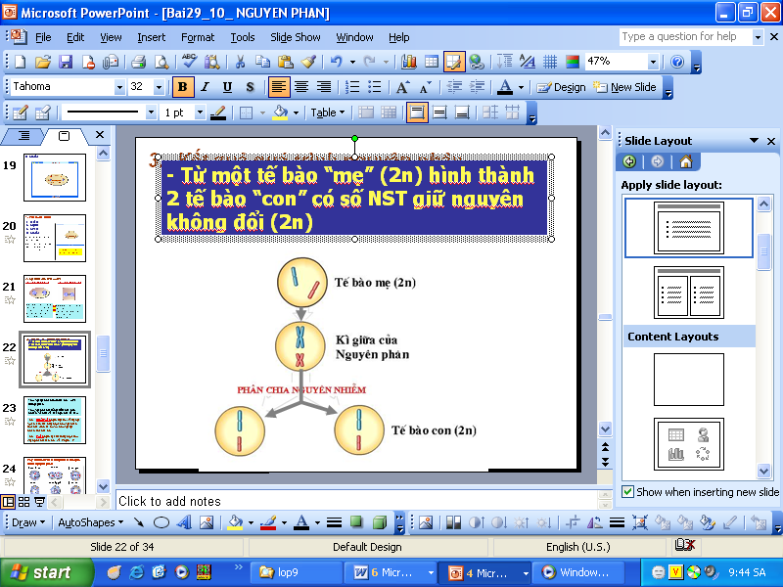

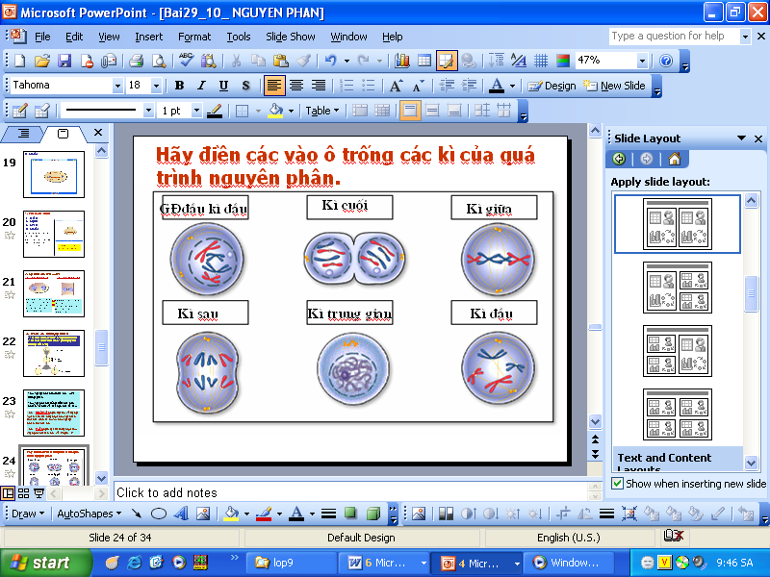
Qua các hình ảnh trên sẽ giúp học sinh có hứng thú, muốn khám phá tìm tòi tri thức. Từ đó, các em hiểu bài, nhớ bài lâu hơn và ngày càng say mê yêu thích môn sinh học hơn.
Trên thực tế, mỗi bài dạy đều có các đặc trưng riêng và có thể sử dụng công nghệ thông tin để khai thác, kết hợp với việc sưu tầm các tư liệu, hình ảnh, phim, flash,... để bài dạy thêm sinh động. Trong khuôn khổ của sáng kiến kinh nghiệm tôi chỉ đưa ra vài trường hợp điển hình mà bản thân tôi nhận thấy khi áp dụng rất có hiệu quả trong dạy học. Các thầy, cô giáo có sự cố gắng trong việc áp dụng công nghệ thông tin đồng thời học sinh có ý thức tốt trong việc học bài và hoạt động nhóm sẽ tạo nên các tiết dạy thành công, góp phần làm cho cuộc vận động của ngành giáo dục về sử dụng công nghệ thông tin trong dạy học thành công.
3. Kỹ năng tìm kiếm tư liệu trên Internet
Trong quá trình soạn các bài soạn điện tử, một trong các kỹ năng quan trọng là giáo viên phải biết cách tìm kiếm tư liệu một cách hiệu quả. Sau đây tôi xin giới thiệu một số kỹ năng tìm kiếm tư liệu trên mạng Internet.
a. Tìm kiếm ảnh:
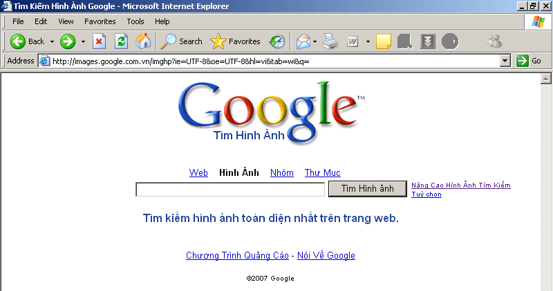
- Sử dụng trang tìm kiếm Google giao diện tiếng Việt tại địa chỉ www.google.com.vn, chọn chức năng tìm kiếm hình ảnh, giao diện sẽ hiện ra như sau:
Nhập từ khóa tìm kiếm (tên hay một từ gì đó liên quan đến nội dung cần tìm), rồi nhấn Enter. Danh sách các hình ảnh liên quan sẽ hiện ra, click chuột vào ảnh nào đạt yêu cầu để đến trang Web có chứa nó. Nhấp phải chuột vào ảnh, chọn Save Picture As… nhấn nút Save.
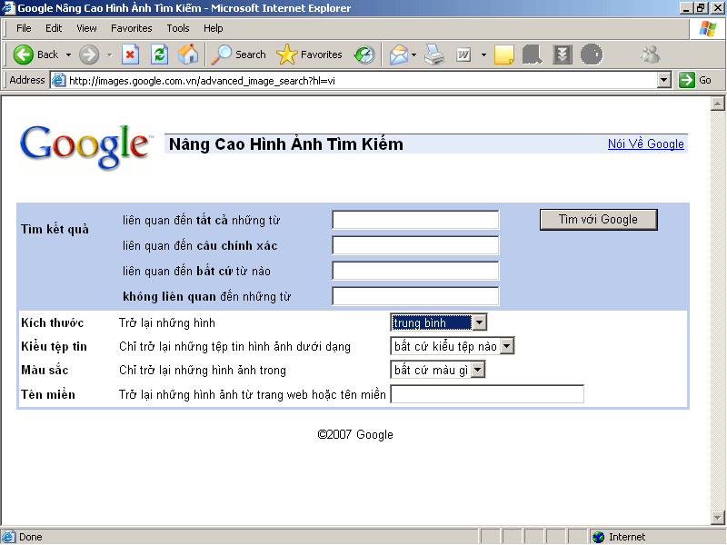
- Có thể sử dụng chức năng tìm kiếm nâng cao của Google bằng cách click vào chữ “Nâng cao hình ảnh tìm kiếm” ở bên phải nút “Tìm hình ảnh”. Giao diện trang Tìm kiếm nâng cao hiện ra như dưới đây. Giả sử ta muốn tìm hình ảnh cở trung bình trở lên thì ta làm như sau:
Nhaán vaøo ñaây ñeå choïn kích côû hình
b. Tìm kiếm phim:
- Vào trang Web tìm kiếm http://video.google.com, nhập từ khoá tìm kiếm. Các file tìm thấy có đuôi là: Avi, mov, mpg, mpeg, wmv,… đều được Violet hổ trợ.
- Vào trực tiếp trang http://violet.vn chọn tư liệu bài giảng của trang sau đó tìm kiếm theo các môn học, mặc dù có nhiều tư liệu và chưa được phân loại phù hợp song ta có thể tìm được nhiều tư liệu hay ở đây.
c. Sử dụng từ điển trực tuyến:
Vì có nhiều tài liệu lấy được từ nước ngoài, do vậy ta nên dùng từ khóa bằng tiếng Anh. Có thể tra từ điển bằng các phần mềm cài trên máy tính hoặc tra trực tuyến qua địa chỉ Website sau: http://wwwvietdis.com .
Chọn từ điển Việt – Anh, gõ từ tiếng Việt, nhấn Enter, sẽ ra từ tiếng Anh.
Ngoài ra, trong bài soạn giáo án điện tử bằng chương trình MS PowerPoint, giáo viên có thể trình chiếu được những thí nghiệm khó thực hiện hoặc trong thời gian 45 phút không thể làm được để học sinh quan sát. Từ đó, các em có thể phân tích thí nghiệm tìm ra tri thức.
Ví dụ: Sinh 10 – bài 20 (Thực hành: Quan sát các kì của nguyên phân trên tiêu bản rễ hành), bài 24 (Thực hành: Lên men êtilic và lactic), bài 28 (Thực hành: Quan sát một số vi sinh vật). Giáo viên không thể thực hiện thí nghiệm tại lớp mà phải làm trước ở nhà. Vì thế, khi chiếu thí nghiệm làm từ các đoạn Flash, phim học sinh dễ dàng hiểu và tìm được câu trả lời trong sách giáo khoa.
- Ngoài ra, ta có thể tìm kiếm các hình ảnh, phim, flash,... thông qua các trang tìm kiếm khác như: www.yahoo.com; www.socbay.com, ...

Lưu ý: Ngoài chương trình MS PowerPoint, giáo viên có thể soạn giáo án điện tử bằng một phần mềm khác cũng rất tiện lợi, đó là phần mềm Violet, Marker lecture,... Có thể Download và cài đặt phần mềm Violet bản 1.5 hoặc 1.6 từ đĩa CD hoặc theo địa chỉ Website : http://www.bachkim.vn.

III. KẾT QUẢ

Qua thực tế áp dụng những kỹ năng trên vào soạn giảng bằng chương trình MS PowerPoint và thực dạy trên lớp. Tôi nhận thấy kỹ năng soạn một bài giáo án điện tử đã không còn quá khó, quá mất thời gian như trước nữa, đồng thời kết quả học tập ở học sinh cũng tốt hơn. Các em có hứng thú học tập, sôi nổi hào hứng giơ tay phát biểu và nêu vấn đề mà các em còn thắc mắc góp phần xây dựng nội dung bài học tốt hơn. Từ đó, đã phát triển khả năng tư duy, năng động sáng tạo và tích cực học tập ở học sinh. Đặc biệt, các em có lòng say mê, yêu thích môn Sinh học hơn.
Kết quả giảng dạy ở các lớp cho thấy tỉ lệ học sinh hứng thú học bài chiếm đa số với khoảng 78,6%, các trường hợp học sinh còn lơ là không chú ý giảm, nhiều em trong số đó có sự chú ý học bài hơn. Mặc dù còn tồn tại một lượng nhỏ không cảm thấy hứng thú, song kết quả thu được như vậy là rất khả thi. Điều quan trọng nhất là giáo viên có phương pháp, cách thức tổ chức như thế nào để lôi cuốn các em nhiều hơn vào nội dung của bài day.

IV. BÀI HỌC KINH NGHIỆM
Trong thực tế áp dụng việc soạn bài bằng giáo án trình chiếu tôi thấy để một bài dạy thành công thì cần phải phụ thuộc vào nhiều yếu tố. Đó là:
- Giáo viên phải có nhiệt huyết, yêu nghề, tận tâm với học sinh.
- Giáo viên phải có tinh thần học hỏi, nâng cao nghiệp vụ, chuyên môn. Đặc biệt, là trong lĩnh vực công nghệ thông tin, giáo viên phải thường xuyên học hỏi, tiếp cận, nghiên cứu tìm tòi, trao đổi với đồng nghiệp để có kỹ năng hơn trong soạn giảng sử dụng công nghệ thông tin.
- Giáo viên phải không ngừng học hỏi qua sách báo, mạng Internet để nâng cao trình độ chuyên môn vì kiến thức sinh học ngày càng phong phú và luôn được làm giàu hơn theo thời gian. Đó là cách bổ sung tốt nhất, hiệu quả nhất tri thức cho mỗi giáo viên.
- Kết hợp tốt các phương pháp dạy học phù hợp với đặc trưng bộ môn, phát huy tính tích cực của người học, người giáo viên phải biết hướng dẫn học sinh tìm ra tri thức thông qua hình ảnh, đoạn phim trực quan sinh động.
- Cần nắm vững đặc điểm tâm sinh lí của học sinh theo từng lứa tuổi, không nên nóng vội khi đánh giá học sinh, luôn động viên tạo điều kiện cho các em còn yếu ngày càng yêu thích môn học và học tốt hơn .

Với những kỹ năng trên giáo viên có thể soạn bài giảng bằng chương trình MS PowerPoint hoặc các phần mềm khác một cách dễ dàng không chỉ với bộ môn sinh học mà còn có thể áp dụng với các môn học khác, từ việc tìm kiếm tư liệu đến việc xử lí đoạn phim, hình ảnh thích hợp đưa vào bài giảng.

Từ thực tế soạn giảng bằng công nghệ thông tin, mỗi nội dung, mỗi vấn đề nhỏ trong từng bài đều được giáo viên trau chuốt, nghiên cứu tỉ mỉ, sửa chữa hay điều chỉnh cho phù hợp hơn. Do vậy, đó cũng là cách tốt nhất làm giáo viên vững vàng hơn về chuyên môn, linh hoạt hơn về phương pháp, sáng tạo hơn trong tổ chức các hoạt động dạy – học và điều khiển học sinh học tập tích cực, chủ động.

PHẦN III. KẾT LUẬN - KIẾN NGHỊ

1. Kết luận:
Việc soạn giảng bằng chương trình MS PowerPoint là một trong những phương pháp dạy học mới, nhằm phát huy tính chủ động, sáng tạo ở học sinh, tạo điều kiện cho học sinh tự tìm ra tri thức thông qua hình ảnh, đoạn phim về thế giới động thực vật, con người, về mối hệ giữa chúng với nhau và với môi trường sống, đoạn phim về những thí nghiệm,.. Hiện nay, các em không chỉ biết học mà còn biết vận dụng kiến thức đã học vào thực tế cuộc sống hằng ngày, không chỉ học qua sách vở mà học cả trong thực tiễn hàng ngày.
Vì thế, trong mỗi bài soạn giảng giáo viên nên đưa thêm nhiều hình ảnh, đoạn phim vào để giúp tiết học thêm sinh động. Nhưng thực tế, những hình ảnh, đoạn phim sinh động ấy còn rất hạn chế. Giáo viên cần phải có kỹ năng tìm kiếm, xử lí hình ảnh, đoạn phim để đưa vào bài giảng của mình.

2. Kiến nghị:
Để có được một bài giảng bằng chương trình MS PowerPoint hay, học sinh tích cực hơn trong học tập. Tôi xin đề xuất với cấp quản lí, ban lãnh đạo ngành bổ sung thêm một số máy có nối mạng Internet, phòng học dành riêng cho bài giảng sử dụng công nghệ thông tin, trong phòng dạy giáo án điện tử phải trang bị sẵn máy vi tính, phông chiếu, loa kèm theo,… Ngoài ra, phải thường xuyên mở lớp tập huấn về giảng dạy giáo án điện tử cho giáo viên nhằm không ngừng bổ sung, nâng cao các kiến thức, kĩ năng về công nghệ thông tin.
Trên đây là một vài ý kiến chủ quan của tôi về “Một số kỹ năng xử lí hình ảnh, đoạn phim trong soạn giảng bằng chương trình MS PowerPoint ở môn Sinh học”. Phạm vi nhỏ bé của đề tài cũng như hiểu biết có hạn nên không thể đề cập hết những tiện ích của việc soạn giảng và kỹ năng trong soạn giảng giáo án điện tử bằng chương trình MS PowerPoint. Trong quá trình thực hiện đề tài không tránh khỏi những thiếu sót nhất định, rất mong quý thầy cô tham khảo, đóng góp ý kiến để giúp tôi rút ra kinh nghiệm và hoàn chỉnh hơn cho đề tài của mình. Tôi xin chân thành cảm ơn.

